Министерство Образования и Науки Российской Федерации
Санкт-Петербург
2018

Федеральное Государственное Автономное Образовательное Учреждение Высшего Образования
Вариант 12113

Выполнил студент группы P3121

Лапин Слава

Проверил

Белозубов Александр Владимирович

Санкт-Петербургский Национальный Исследовательский Университет
Информационных Технологий, Механики и Оптики

Лабораторная работа № 1

Основы Профессиональной Деятельности

Цели работы: Изучить и опробовать способы удалённого взаимодействия с сервером. Изучение основ работы в операционной системе UNIX.

1. Задание: Create tree hierarchy with directory, files and its contents. Use lab0 as tree root in your home directory and following commands for tree creation: mkdir, echo, cat, touch,ls, pwd, cd, more, cp, rm, rmdir, mv. 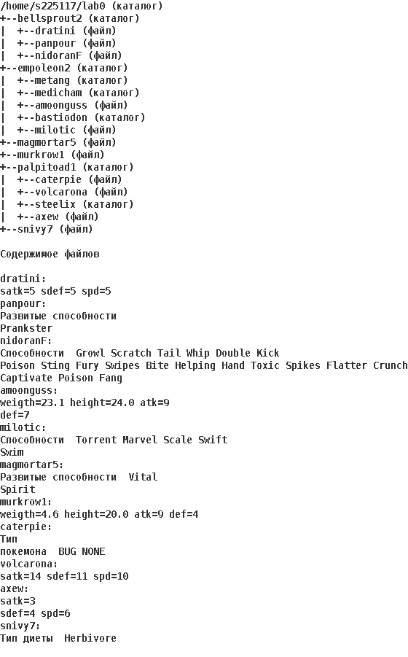
Для достижения требуемого результата была использована следующая последовательность команд:

cd ~
mkdir lab0
cd lab0

mkdir bellsprout2
touch bellsprout2/dratini
touch bellsprout2/panpour
touch bellsprout2/nidoranF

mkdir empoleon2
mkdir empoleon2/metang
mkdir empoleon2/medicham
touch empoleon2/amoonguss
mkdir empoleon2/bastiodon
touch empoleon2/milotic

touch magmortar5
touch murkrow1

mkdir palpitoad1
touch palpitoad1/caterpile
touch palpitoad1/volcarona
mkdir palpitoad1/steelix
touch palpitoad1/axew

touch snivy7

echo 'satk=5 sdef=5 spd=5' > bellsprout2/dratini

echo 'Развитые способности
Prankster' > bellsprout2/panpour

echo 'Способности Growl Scratch Tail Whip Double Kick
Poison Sting Fury Swipes Bite Helping Hand Toxic Spikes Flatter Crunch
Captivate Poison Fang' > bellsprout2/nidoranF

echo 'weight=23.1 height=24.0 atk=9
def=7' > empoleon2/amoonguss

echo 'Способности Torrent Marvel Scale Swift
Swim' > empoleon2/milotic

echo 'Развитые способности Vital
Spirit' > magmortar5

echo 'weigth=4.6 height=20.0 atk=9 def=4' > murkrow1

echo 'Тип
покемона BUG NONE' > palpitoad1/caterpie

echo 'satk=14 sdef=11 spd=10' > palpitoad1/volcarona

echo 'satk=3
sdef=4 spd=6' > palpitoad1/axew

echo 'Тип диеты Herbivore' > snivy7

2. Задание: Set up file and directory permissions chmod, using different approaches.

bellsprout2: r-xrwxrw-
chmod u=rx bellsprout2
chmod g=rwx bellsprout2
chmod o=rw bellsprout2

dratini: rw-------
chmod a= bellsprout2/dratini
chmod u=rw bellsprout2/dratini

panpour: r--r--r—
chmod a=r bellsprout2/panpour

nidoranF: права 046
chmod 046 bellsprout2/nidoranF

empoleon2: -wx-wx-wx
chmod a=wx empoleon2

metang: rwxrw-r—
chmod a=r empoleon2/metang
chmod g+w empoleon2/metang
chmod u+x empoleon2/metang

medicham: владелец должен записывать директорию и переходить в нее; группа-владелец должна только переходить в директорию; остальные пользователи должны только переходить в директорию
chmod 311 empoleon2/medicham

amoonguss: владелец должен читать и записывать файл; группа-владелец должна не иметь никаких прав; остальные пользователи должны не иметь никаких прав
chmod 600 empoleon2/amoonguss

bastiodon: права 357
chmod 357 empoleon2/bastiodon

milotic: права 444
chmod 444 empoleon2/milotic

magmortar5: права 064
chmod 064 magmortar5

murkrow1: rw--w----
chmod a= murkrow1
chmod g=w murkrow1
chmod u+g murkrow1
chmod u+r murkrow1

palpitoad1: владелец должен читать директорию и переходить в нее; группа-владелец должна читать, записывать директорию и переходить в нее; остальные пользователи должны читать, записывать директорию и переходить в нее
chmod 577 palpitoad1

caterpie: владелец должен читать файл; группа-владелец должна не иметь никаких прав; остальные пользователи должны читать файл
chmod 404 palpitoad1/caterpie

volcarona: владелец должен читать файл; группа-владелец должна читать файл; остальные пользователи должны читать файл
chmod a=r palpitoad1/volcarona

steelix: rwxr-x-w-
chmod u=rwx palpitoad1/steelix
chmod o=w palpitoad1/steelix
chmod g-o palpitoad1/steelix

axew: r-----r—
chmod 404 palpitoad1/axew

snivy7: владелец должен читать файл; группа-владелец должна не иметь никаких прав; остальные пользователи должны читать файл
chmod a= snivy7
chmod uo+r snivy7

3. Задание : Copy tree parts and create links with cp and ln, as well as with cat and io streams redirection.

cоздать символическую ссылку для файла murkrow1 с именем lab0/palpitoad1/axewmurkrow
ln -s murkrow1 ./palpitoad1/axewmurkrow
>ln: cannot create ./palpitoad1/axewmurkrow: Permission denied
# У пользователя нет прав записывать в palpitoad1
# Эта команда даст пользователю необходимые права
chmod u+w ~/lab0/palpitoad1
ln -s murkrow1 ./palpitoad1/axewmurkrow
# После изменений права возвращены в изначальное состояние
chmod u-w ~/lab0/palpitoad1

скопировать рекурсивно директорию empoleon2 в директорию lab0/empoleon2/bastiodon
# Выполнение этой операции невозможно.
# При рекурсивном копировании директории в саму себя,
# будет создан рекурсивный цикл.
# Это невозможно.

создать символическую ссылку c именем Copy_85 на директорию palpitoad1 в каталоге lab0
ln -s palpitoad1 ~/lab0/Copy_85

скопировать содержимое файла murkrow1 в новый файл lab0/bellsprout2/dratinimurkrow
cp murkrow1 ./bellsprout2/dratinimurkrow
>cp: cannot create ./bellsprout2/dratinimurkrow: Permission >denied
# У пользователя нет прав записывать в bellsprout2
# Эта команда даст пользователю необходимые права
chmod u+w ~/lab0/bellsprout2
cp murkrow1 ./bellsprout2/dratinimurkrow
# После изменений права возвращены в изначальное состояние
chmod u-w ~/lab0/bellsprout2

cоздать жесткую ссылку для файла magmortar5 с именем lab0/palpitoad1/axewmagmortar
ln magmortar5 ./palpitoad1/axewmagmortar
>ln: cannot create link ./palpitoad1/axewmagmortar: Permission >denied
# У пользователя нет прав записывать в palpitoad1
# Эта команда даст пользователю необходимые права
chmod u+w ~/lab0/palpitoad1
ln magmortar5 ./palpitoad1/axewmagmortar
# После изменений права возвращены в изначальное состояние
chmod u-w ~/lab0/palpitoad1

скопировать файл magmortar5 в директорию lab0/empoleon2/medicham
cp magmortar5 ./empoleon2/medicham
>cp: cannot open magmortar5: Permission denied
# У пользователя нет прав читать magmortar5
# Эта команда даст пользователю необходимые права
chmod u+r ~/lab0/magmortar5
cp magmortar5 ./empoleon2/medicham
# После изменений права возвращены в изначальное состояние
chmod u-r ~/lab0/magmortar5

объеденить содержимое файлов lab0/bellsprout2/dratini, lab0/palpitoad1/axew, в новый файл lab0/murkrow1_94
cat ./bellsprout2/dratini ./palpitoad1/axew > ./murkrow1_94

Дерево: Методические указания требуют приложить дерево иерархии каталогов ~/lab0 после выполнения части 3:
.:
total 17
dr-xrwxrw- 2 s225117 studs 6 сент. 27 02:17 bellsprout2
lrwxrwxrwx 1 s225117 studs 10 сент. 27 02:17 Copy_85 -> palpitoad1
d-wx-wx-wx 5 s225117 studs 7 сент. 27 02:17 empoleon2
----rw-r-- 2 s225117 studs 53 сент. 27 02:17 magmortar5
-rw--w---- 1 s225117 studs 35 сент. 27 02:17 murkrow1
-rw-r--r-- 1 s225117 studs 40 сент. 27 02:17 murkrow1_94
dr-xrwxrwx 3 s225117 studs 9 сент. 27 02:17 palpitoad1
-r-----r-- 1 s225117 studs 28 сент. 27 02:17 snivy7

./bellsprout2:
total 7
-rw------- 1 s225117 studs 20 сент. 27 02:17 dratini
-rw------- 1 s225117 studs 35 сент. 27 02:17 dratinimurkrow
----r--rw- 1 s225117 studs 152 сент. 27 02:17 nidoranF
-r--r--r-- 1 s225117 studs 50 сент. 27 02:17 panpour

./empoleon2:
./empoleon2: Permission denied
total 7

./palpitoad1:
total 13
-r-----r-- 1 s225117 studs 20 сент. 27 02:17 axew
----rw-r-- 2 s225117 studs 53 сент. 27 02:17 axewmagmortar
lrwxrwxrwx 1 s225117 studs 8 сент. 27 02:17 axewmurkrow -> murkrow1
-r-----r-- 1 s225117 studs 33 сент. 27 02:17 caterpie
-rw-r--r-- 1 s225117 studs 0 сент. 27 02:17 caterpile
drwxr-x-w- 2 s225117 studs 2 сент. 27 02:17 steelix
-r--r--r-- 1 s225117 studs 23 сент. 27 02:17 volcarona

./palpitoad1/steelix:
total 0

4. Задание: Using cat, wc, ls, head, tail, echo, sort, grep looks up and filters directory, files and data in it.

Рекурсивно подсчитать количество строк содержимого файлов из директории lab0, имя которых начинается на 'p', отсортировать вывод по уменьшению количества, подавить вывод ошибок доступа
wc -l p* */p* 2>/dev/null | sort -r

2 total
2 bellsprout2/panpour
0 palpitoad1

Вывести три первых элемента рекурсивного списка имен и атрибутов файлов в директории lab0, содержащих строку "me", список отсортировать по убыванию даты модификации файла, ошибки доступа перенаправить в файл в директории /tmp
ls -lRt 2>/tmp/225117lab0 | grep 'me' | head -n 3

Выполнение команды не сгенерировало вывода.

Вывести содержимое файлов с номерами строк в директории palpitoad1, исключить строки, содержащие "vo", регистр символов игнорировать, подавить вывод ошибок доступа
cat -n ./palpitoad1/* 2>/dev/null | grep -iv 'vo'

1 satk=3
2 sdef=4 spd=6
1 Тип
2 покемона BUG NONE
- satk=14 sdef=11 spd=10

Вывести список имен и атрибутов файлов в директории empoleon2, список отсортировать по возрастанию даты модификации файла, подавить вывод ошибок доступа
ls -ltr ./empoleon2 2>/dev/null

total 3

Вывести рекурсивно список имен и атрибутов файлов в директории lab0, заканчивающихся на символ '1', список отсортировать по имени a->z, добавить вывод ошибок доступа в стандартный поток вывода
ls -lR *1 2>&1 | sort -k 9

palpitoad1:
palpitoad1/steelix:
total 0
total 13
-r-----r-- 1 s225117 studs 20 сент. 27 02:17 axew
----rw-r-- 2 s225117 studs 53 сент. 27 02:17 axewmagmortar
lrwxrwxrwx 1 s225117 studs 8 сент. 27 02:17 axewmurkrow -> murkrow1
-r-----r-- 1 s225117 studs 33 сент. 27 02:17 caterpie
-rw-r--r-- 1 s225117 studs 0 сент. 27 02:17 caterpile
-rw--w---- 1 s225117 studs 35 сент. 27 02:17 murkrow1
drwxr-x-w- 2 s225117 studs 2 сент. 27 02:17 steelix
-r--r--r-- 1 s225117 studs 23 сент. 27 02:17 volcarona

Вывести рекурсивно список имен и атрибутов файлов в директории lab0, содержащих строку "me", список отсортировать по убыванию даты доступа к файлу, подавить вывод ошибок доступа
ls -lRt 2>/dev/null | grep 'me'

Выполнение команды не сгенерировало вывода.

5. Задание: Remove files usingrm and rmdir according following:

Удалить файл magmortar5
rm magmortar5
>rm: magmortar5: override protection 64 (да/нет)? Y
chmod u+w magmortar5
rm magmortar5

Удалить файл lab0/bellsprout2/nidoranF
rm ./bellsprout2/nidoranF
>rm: ./bellsprout2/nidoranF: override protection 46 (да/нет)?y
chmod u+w ./bellsprout2/nidoranF
chmod u+w ./bellsprout2
rm ./bellsprout2/nidoranF

удалить символические ссылки lab0/palpitoad1/axewmurkr*
rm ./palpitoad1/axewmurkr*

удалить жесткие ссылки lab0/palpitoad1/axewmagmort*
rm ./palpitoad1/axewmagmort*
>rm: ./palpitoad1/axewmagmortar: override protection 64 (да/нет)?y
chmod -R u+w palpitoad1
rm ./palpitoad1/axewmagmort*

Удалить директорию palpitoad1
rmdir palpitoad1
>rmdir: directory "palpitoad1": Directory not empty
rm ./palpitoad1/*
>rm: ./palpitoad1/axew: override protection 404 (да/нет)? y
>rm: ./palpitoad1/caterpie: override protection 404 (да/нет)? y
>rm: ./palpitoad1/steelix is a directory
>rm: ./palpitoad1/volcarona: override protection 444 (да/нет)? y
rmdir ./palpitoad1/steelix
rm -rf ./palpitoad1/*
rmdir palpitoad1
Удалить директорию lab0/empoleon2/metang
rmdir lab0/empoleon2/metang
ЗАКЛЮЧЕНИЕ

Получены навыки работы с эмулятором терминала и shell-скриптами.
Выполнение работы способствовало приобретению знаний о работе с файлами и директориями в UNIX, изменении прав доступа.
Опробованы механизмы работы с потоками, конвейерами и фильтрами.
Получен опыт взаимодействия с сервером под управлением UNIX посредством подключения по ssh – при работе в Linux, посредством использования PuTTY – при работе в Windows.

